徜徉天际，自在由你：
全新ZENITH真力时“PILOT”飞行员系列于2023年“钟表与奇迹展”展翅翱翔

ZENITH真力时不断追寻徜徉天际的梦想。追求自由，超越自我，突破界限从而开拓全新视角。徜徉天际，自在由你，是对品牌理念“以星为梦，与真同行”的呼应。ZENITH真力时与航空业的不解之缘可以追溯至19世纪末。彼时，真力时表厂创始人乔治斯‧法福尔-杰科特（Georges-Favre Jacot）先生深信不疑，人类势必将征服广阔天际，而真力时应与英勇无畏的航空先驱携手并肩，展望自由自在、突破界限且拥有无限可能的广袤世界。1888年，真力时以法文词“Pilote”为名注册商标，接着又在1904年注册了英文版“Pilot”商标。在接下来的数年时间里，真力时跻身飞行员专用腕表和仪表盘飞行仪器知名制造商行列。在真力时不计其数的飞行员用户中，最为知名的要数于1909年驾机飞越英吉利海峡的第一人——路易·布莱里奥（Louis Bleriot）。如今，真力时继续秉持这一辉煌传承，推出新一代ZENITH真力时PILOT飞行员系列腕表作品。

多年来，ZENITH真力时PILOT飞行员系列不断推陈出新，力图在传统与现代之间达至平衡，作为真力时表厂历史最为悠久的系列，吸引了资深的腕表拥趸与狂热的航空爱好者趋之若鹜。如今，真力时PILOT飞行员系列再度书写全新篇章，唤醒每个人心中的飞行员精神，激励我们自在逐梦，不断提升，超越自我并突破界限。

全新ZENITH真力时PILOT飞行员系列采用焕然一新的设计，与原先的复古美学理念有所不同，纵贯古今，从航空领域的整体发展历程中汲取灵感。此系列所有基本特征皆遵循持久耐用、清晰易读和直观便捷的原则，沿袭了真力时100多年前在航空业发展初期飞行员时钟与飞行仪器基础上设计的飞行员腕表的基本要素，并以更为现代的手法重新演绎，融入真力时的独特品牌格调，以低调含蓄的方式致献航空事业。

ZENITH真力时PILOT飞行员系列自动上链腕表

ZENITH真力时PILOT飞行员系列自动上链腕表堪称新一代真力时PILOT飞行员系列之典范，以臻于细节的出众外观设计重新诠释此系列腕表的美学要素。ZENITH真力时PILOT飞行员系列自动上链腕表搭配40毫米直径的精钢或黑色陶瓷表壳，其平板式圆形表圈固定于造型圆润的表壳之上，焕新设计令人眼前一亮。其中，精钢表款的表壳表面经垂直缎面打磨处理，搭配抛光倒角，而黑色陶瓷表款则采用全微喷砂处理，散发神秘而迷人的哑致光泽。作为真力时PILOT飞行员系列腕表的一大特色，其超大表冠外观更显棱角分明，洋溢现代气息，同时亦保留了方便操作的特色，即使佩戴手套也能自如旋动。

此款腕表的黑色蛋白石表盘装饰横向凹纹，令人想起许多古董飞机上以瓦楞波纹金属板拼接而成的机身。超大尺寸夜光阿拉伯数字时标，始自1900年代早期的ZENITH真力时PILOT飞行员腕表与飞行仪器上的一大标志性特色，此次，真力时选择更为现代的字体镶贴于此款腕表的表盘之上，并填充白色Super-LumiNova超级夜光材料。其位于6时位置日历显示窗上方的夜光时标，形如扁平的白色线条，令人想起飞机上的人工水平仪。这一设计旨在让佩戴者即时了解腕表所处的正确方位，并直观无误地读取时间。表盘饰有“Pilot”字样，力证真力时是首家亦是唯一一家有权在时计表盘上使用此专业航空术语的品牌。

透过蓝宝石底盖，ZENITH真力时PILOT飞行员系列自动上链腕表所搭载的表厂自制El Primero 3620型高振频机芯一览无余。此机芯在上满链的情况下可为腕表提供60小时动力储存。其上链机制配备的黑色镂空摆陀，形似机舱仪表盘上必不可少的“人工水平仪”——一种可以让飞行员了解所驾驶的航空器相较于地球水平线方向的仪表。

ZENITH真力时PILOT飞行员系列自动上链腕表搭配随附表带，与两款不同版本作品风格和谐呼应：黑色陶瓷表款搭配神秘迷人的黑色Cordura尼龙效果橡胶表带以及专为真力时PILOT飞行员系列开发的全新折叠式表扣，和一条更为实用的卡其色Cordura尼龙效果橡胶表带。精钢表款除了配备同款黑色Cordura尼龙效果橡胶表带外，随附的第二条表带采用棕色小牛皮制作而成，巧妙呼应飞行员夹克、手套和飞行头盔等经典复古的飞行员装备。表带可通过直接与表带背面融为一体的快速更换机制轻松更换，无需任何工具即可直接将表带从固定表带的弹簧横杆上取下。

ZENITH真力时PILOT飞行员系列大日历飞返腕表

ZENITH真力时PILOT飞行员系列作品怎能少得了计时码表款式？真力时此次更进一步，开发出全新版本El Primero 3600型机芯，融汇专为真力时PILOT飞行员系列特别设计的多项全新功能。

ZENITH真力时PILOT飞行员系列大日历飞返腕表推出两款风格各异的版本，皆采用42.5毫米直径表壳。其中，精钢表款借鉴出众不凡，被誉为“Rainbow Flyback”的ZENITH真力时El Primero飞返计时码表。此款计时码表的分钟计时盘采用相互交替的色彩搭配，更易于区分5分钟时标。此计时码表的中央秒针和分针为亮橙色，致敬1997年问世的标志性ZENITH真力时El Primero Rainbow腕表。其黑色陶瓷表款则注重实用特色，采用黑白分明的设计，配备夜光白色时标和指针，与黑色蛋白石波纹表盘形成鲜明对比。

此款腕表搭载的全新El Primero 3652型高振频自动上链计时机芯，振频为5赫兹。同时，此款计时码表亦融入了两项专为真力时PILOT飞行员系列甄选的全新功能——大日历与飞返功能。ZENITH真力时PILOT飞行员系列大日历飞返腕表采用超大日历显示，易于辨认之余，更配备新一代专利柔性机制，可在不到0.03秒时间里同时向前拨动并稳定大日历显示的两枚转轮。飞返功能最初是为了佩戴厚实绵羊皮手套的飞行员操作方便而设计——只需按动按钮一次即可将计时码表归零并重启，简化操作，且可连续不间断记录多段时长。透过透明底盖，El Primero计时机芯及其“人工水平仪”摆陀清晰可见。ZENITH真力时PILOT飞行员系列大日历飞返腕表陶瓷表款随附黑色和卡其色Cordura尼龙效果橡胶表带，精钢表款搭配一条黑色Cordura尼龙效果橡胶表带和一条棕色小牛皮表带。所有表带皆配备一体式快速更换机制，无需任何工具就可轻松转换。

全新ZENITH真力时PILOT飞行员系列腕表以航空先驱放眼天际的冒险精神，召唤您开启更高更远的逐梦之旅。徜徉天际，自在由你；以星为梦，与真同行。

真力时：以星为梦，与真同行

真力时激励我们每个人心怀鸿鹄之志，砥砺前行，让梦想成真。自1865年真力时成为瑞士制表历史上首家整合式制表厂以来，腕表便伴随着有远大梦想的杰出人物实现改变人类历史的壮举——路易·布莱里奥（Louis Blériot）历史性地飞越英吉利海峡，菲利克斯·鲍加特纳（Felix Baumgartner）创纪录地以平流层高空自由落体方式突破音障。真力时颂赞女性的远见卓识与开拓精神，打造了可供女性分享经验并激励其他女性实现自己梦想的DREAMHERS平台，致敬女性所取得的辉煌成就。

以创新作为其启明星的真力时所有腕表作品皆搭载由品牌自主开发并生产的机芯。自史上首款自动计时机芯——El Primero星速机芯于1969年问世以来，真力时作为计时大师，在高频计时领域陆续以计时精度达1/10秒的CHRONOMASTER旗舰系列，以及精确至1/100秒的DEFY系列呈现更为精准的时间测量。真力时坚信，进步与创新离不开可持续发展和责任，ZENITH HORIZ-ON倡议彰显品牌对于包容性与多元化、可持续发展及员工福祉许下的郑重承诺。自1865年以来，真力时伴随着那些敢于挑战自己并为理想积极奋斗的人们，秉持着“以星为梦，与真同行”的品牌信条，共同创造瑞士制表业的未来。

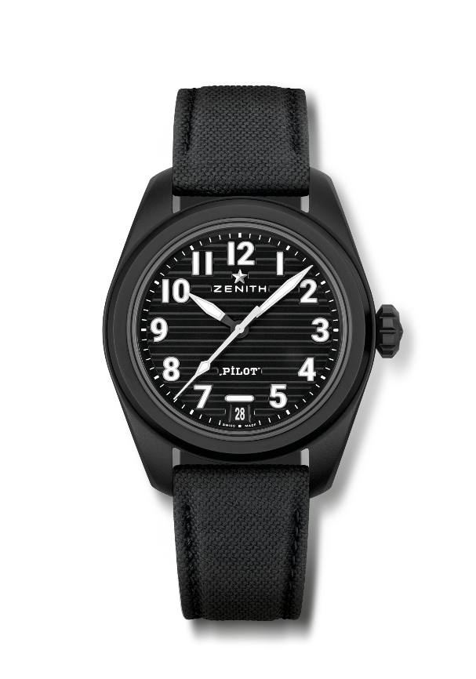
ZENITH真力时PILOT飞行员系列自动上链腕表
型号：49.4000.3620/21.I001

亮点：El Primero 三针腕表。高振频机芯（5赫兹）。新型表带更换系统。
机芯：El Primero 3620型自动上链机芯
振频：36,000次/小时（5赫兹）
动力储存：约60小时
功能：中置时、分显示。中置秒针。日期显示位于6时位置。
修饰： 特制“飞行员人工水平仪”黑色摆陀
售价 ：73,200 人民币
材质：黑色微喷砂陶瓷
防水深度：10 ATM（100米）
表壳：40毫米
表盘：黑色，装饰横向凹纹
时标：镶贴阿拉伯数字，覆有SuperLuminova SLN C1超级夜光材料
指针：黑色和白色，覆有SuperLuminova SLN C1超级夜光材料
表带和表扣：配备2条表带：黑色Cordura尼龙效果橡胶表带和卡其色Cordura尼龙效果表带。精钢表链，配备黑色PVD涂层三折叠式表扣。

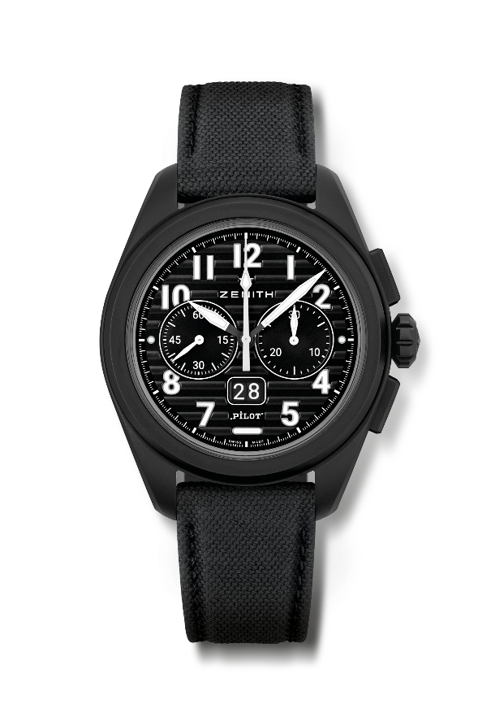
ZENITH真力时PILOT飞行员系列大日历飞返腕表
型号：49.4000.3652/21.I001

亮点：配备飞返功能的El Primero自动上链导柱轮计时码表。专利大日历显示位于6时位置。大日历在0.007秒内瞬跳（转盘转跳和稳定需0.02秒）。新型表带更换系统
机芯：El Primero 3652型自动上链机芯
振频：36,000次/小时（5赫兹）
动力储存：约60小时
功能：中置时、分显示。小秒盘位于9时位置。
瞬跳大日历显示位于6时位置。飞返计时功能。30分钟计时盘位于3时位置
修饰： 特制“飞行员人工水平仪”黑色摆陀
售价：103,200 人民币
材质：黑色微喷砂陶瓷
防水深度：10 ATM（100米）
表壳：42.5毫米
表盘：黑色，装饰横向凹纹
时标：镶贴阿拉伯数字，覆有SuperLuminova SLN C1超级夜光材料
指针：黑色和白色，覆有SuperLuminova SLN C1超级夜光材料
表带和表扣：配备2条表带：黑色Cordura尼龙效果橡胶表带和卡其色Cordura尼龙效果表带。精钢表链，配备黑色PVD涂层三折叠式表扣。

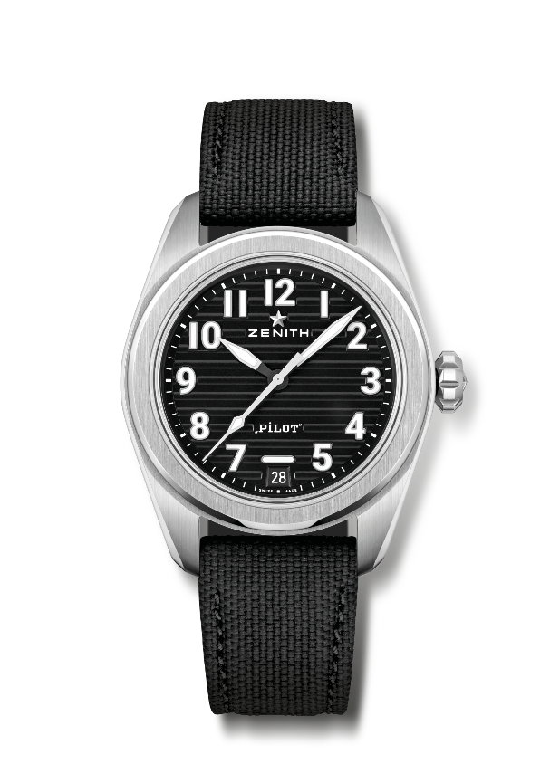
ZENITH真力时PILOT飞行员系列自动上链腕表
型号：03.4000.3620/21.I001

亮点：El Primero 三针腕表。高振频机芯（5赫兹）。新型表带更换系统。
机芯：El Primero 3620型自动上链机芯
振频：36,000次/小时（5赫兹）
动力储存：约60小时
功能：中置时、分显示。中置秒针。日期显示位于6时位置。
修饰： 特制“飞行员人工水平仪”黑色摆陀
售价 ：57,800 人民币
材质：精钢
防水深度：10 ATM（100米）
表壳：40毫米
表盘：黑色，装饰横向凹纹
时标：镶贴阿拉伯数字，覆有SuperLuminova SLN C1超级夜光材料
指针：黑色和白色，覆有SuperLuminova SLN C1超级夜光材料
表带和表扣：配备2条表带：黑色Cordura尼龙效果橡胶表带和棕色小牛皮表带。精钢三折叠式表扣。

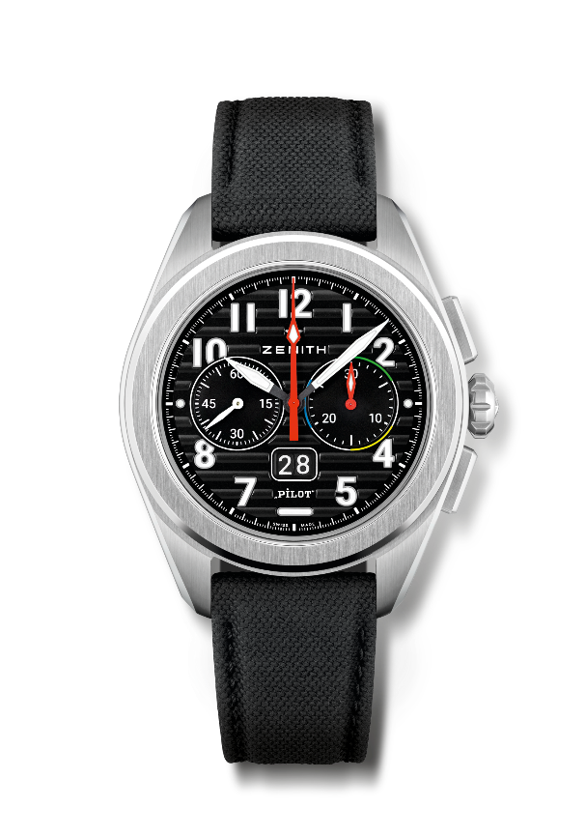
ZENITH真力时PILOT飞行员系列大日历飞返腕表
型号：03.4000.3652/21.I001

亮点：致献1997问世的首款El Primero飞返机芯和飞返腕表——配备飞返功能的Rainbow Automatic El Primero自动上链导柱轮计时码表。专利大日历显示位于6时位置。大日历在0.007秒内瞬跳（转盘转跳和稳定需0.02秒）。新型表带更换系统。
机芯：El Primero 3652型自动上链机芯
振频：36,000次/小时（5赫兹）
动力储存：约60小时
功能：中置时、分显示。小秒盘位于9时位置。
瞬跳大日历显示位于6时位置。飞返计时功能。30分钟计时盘位于3时位置
修饰： 特制“飞行员人工水平仪”黑色摆陀
售价：87,800 人民币
材质：精钢
防水深度：10 ATM（100米）
表壳：42.5毫米
表盘：黑色，装饰横向凹纹
时标：镶贴阿拉伯数字，覆有SuperLuminova SLN C1超级夜光材料
指针：黑色和白色，覆有SuperLuminova SLN C1超级夜光材料
表带和表扣：配备2条表带：黑色Cordura尼龙效果橡胶表带和棕色小牛皮表带。 精钢三折叠式表扣。

